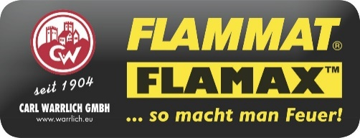
Carl Warrlich GmbH

Presse-Mitteilung 7/2018

Treffurt, den 6. November 2018

Carl Warrlich GmbH:
FLAMAX™ Anzündgel: Sauber, bewährt und zuverlässig!
Umsatzsichere Schnelldreher am POS sind für den Handel immer eine gute Wahl. Zu den Favoriten zählen Produkte, die bei Verbrauchern beliebt sind, zuverlässig funktionieren und keine personalintensive Beratung erfordern.
Wenn es um das Thema Kaminanzünden geht, ist der Umsatzgarant für die laufende Wintersaison das FLAMAX ™Anzündgel aus dem Hause der Carl Warrlich GmbH. Dieser Dauerbrenner funktioniert sauber, bewährt, zuverlässig und noch dazu absolut sicher. Denn mit diesem Anzündgel lässt sich der Kamin rußfrei und ohne Angst vor gefährlichen Verpuffungen entzünden.
Die weiße, pastöse Creme „Made in Germany“ besteht aus hochwertigem N-Paraffin und ist in der Handhabung völlig ungefährlich. Aus einer Ein-Liter-Flasche lässt sich das Gel bequem auftragen und sicher anzünden. Es zündet langsam an, erst nach und nach wird das Holz durchtränkt und entflammt. Die pastöse Konsistenz des FLAMAX ™Anzündgels verhindert zudem ein Auslaufen beim versehentlichen Umfallen der Flasche und reduziert die Gefahr des Verschluckens durch Kinder enorm. Der Anzünder in Premium-Qualität, der vom TÜV geprüft und nach DIN EN zertifiziert ist, verbrennt zudem ganz ohne Geruch, was im Wohnraum bei geschlossenen Fenstern in der kalten Jahreszeit auch dringend erforderlich ist.
In den Handel kommt die 1000 Milliliter-Flasche in Verpackungseinheiten zu 6 Stück, 140 Stück oder 342 Stück. (Warrlich)

Mehr Informationen unter www.warrlich.eu

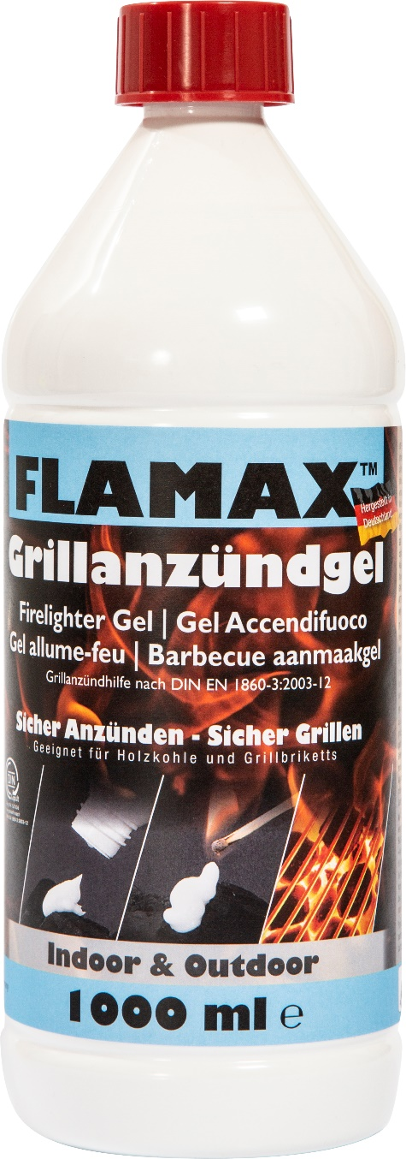

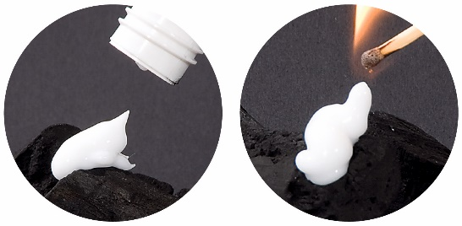

Foto: Warrlich/2018

Favorit in der aktuellen Wintersaison ist der Kamin- und Grillanzünder FLAMAX ™Anzündgel der Carl Warrlich GmbH. Diese pastöse Creme besteht aus hochwertigem N-Paraffin und ist in der Handhabung völlig ungefährlich, funktioniert sauber, bewährt, zuverlässig und noch dazu absolut sicher. Denn mit diesem Anzündgel lässt sich der Kamin rußfrei und ohne Angst vor gefährlichen Verpuffungen entzünden. (Warrlich)
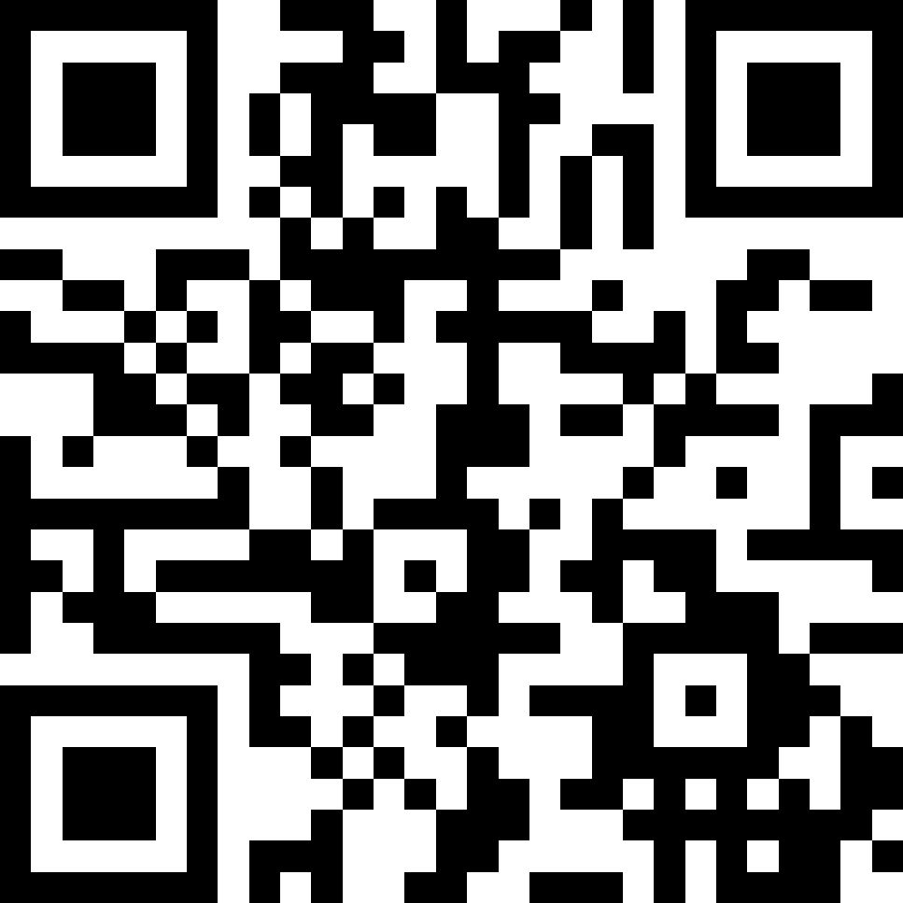
Text ca. 1.515 Zeichen, Abdruck honorarfrei * Beleg erbeten
Mehr Informationen unter www.warrlich.eu

